Технологическая карта урока
учитель начальных классов Шкода Ольга Юрьевна
Предмет | Литературное чтение УМК «Начальная школа XXI века» |  | Класс | 2
Тема урока | Обобщение темы «Сказки зарубежных писателей»
Тип урока | Систематизация и обобщение знаний и умений
Цель: | на основе анализа художественных произведений создать условия для формирования УУД:
Планируемые образовательные результаты
Предметные | Метапредметные |  |  | Личностные  УУД
Предметные | Регулятивные УУД | Познавательные УУД | Коммуникативные УУД | Личностные  УУД
1.Отрабатывать навык выразительного чтения.  2.Формировать навык работы с текстами (смысловое чтение).  3.Знать фамилии авторов и названия изученных произведений.  4.Ориентироваться в понятиях «заголовок», «сказка», «жанр», «автор», «тема» | 1. Организовывать свое рабочее место.  2. Определять цель выполнения заданий.  3. Сохранять учебную задачу в своей деятельности  4.Выполнять действие контроля и самооценки своей учебной деятельности.  5.Определять границы своего знания/  незнания. | 1.Уметь самостоятельно формулировать обобщенный вывод.  2.Ориентирова  ться на страницах учебника и в пройденном материале.  3. Сравнивать предметы, объекты: находить общее и различное.  4. Группировать предметы, объекты на основе существенных признаков.  5. Расширять словарный запас. | 1. Участвовать в деловой беседе.  2. Учиться отвечать на вопросы учителя и задавать вопросы.  3. Соблюдать простейшие нормы речевого этикета.  4. Уметь слушать и понимать речь других.  5.Организовать учебное сотрудничество с учителем, с учащимися, в паре. | 1.Формировать позитивную мотивацию к  учебной деятельности учащихся.  2. Ценить и принимать базовые ценности: «добро», «дружба», «счастье».  3. Уважать творчество писателей.  4. Освоить роли ученика; проявлять интерес к учению.  5. Развивать коммуникативные умения, воспитывать культуру общения, сотрудничества.
Решаемые учебные проблемы
Основные понятия, изучаемые на уроке |  | «заголовок», «сказка», «жанр», «автор», «тема», «информация», «счастье», «дружба», «честность».
Здоровьесберегающие технологии |  | Соблюдение норм СанПиНа.  смена видов деятельности;  оздоровительные минутки; динамическая пауза,  разнообразные методы изложения материала: словесный, наглядный, аудиовизуальный;  разнообразные формы работы: индивидуальная работа, работа в паре;  учёт индивидуальных и возрастных особенностей учащихся;  создание благоприятной эмоциональной атмосферы
Вид используемых на уроке средств ИКТ |  | Мультимедийная презентация, аудиозапись мелодии «Азбука» А. Рыбникова из к/ф «Приключения Буратино», «Учиться надо весело» К. Ибряев, С. Соснин, отрывки из сказок: «Колосок», «Бременские музыканты», «Как Джек ходил счастья искать», «Сказка о трех поросят»
Учебно-методическое обеспечение, оборудование |  | учебник, тетрадь «Литературное чтение», компьютер и проектор, плакат-модель обложки книги, карточки для работы в группе, для инсценировки колосок, зерно пшеницы, мешочек с мукой, пироги, яблоко, ключики - раздаточный материал, книги «Сказки о животных», толковые словари, листы самооценки.
Образовательные интернет-ресурсы |  | http://standart.edu.ru/, http://ppt4web.ru/,  http://muzofon.com, http://www.scro.ru/

Ход урока
1 ЭТАП. Организационный этап.
Задача: формирование у учащихся рефлексивных умений самоорганизации к учебной деятельности
Слайд 1.  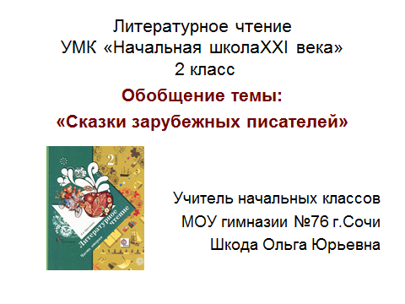 |  | Деятельность учителя |  | Деятельность учащихся
 |  | Контроль за организацией рабочего места. Наблюдает за выполнением санитарно-гигиенических норм: правил посадки, соблюдением правильной осанки, уровнем шума. Настраивает учащихся на продуктивную работу, активизирует внимание и память учащихся.  - Здравствуйте, дети! …..... Садитесь.  - Меня зовут Ольга Юрьевна.  - Друзья мои, я очень рада  Прийти в приветливый ваш класс.  И для меня уже награда -  Внимание ваших умных глаз. |  | Проверяют готовность к уроку.  Настраиваются на учебную работу, активизируют внимание и память.
2 ЭТАП. Постановка цели и задач урока. Мотивация учебной деятельности учащихся.
Задачи: формирование рефлексивных умений определять границу между знанием и незнанием и познавательных мотивов учебной деятельности, стремления открыть знания, приобрести умения; развитие познавательных интересов и инициативы учащихся.
Аудио-запись мелодии «Азбука»  Слайд 2.  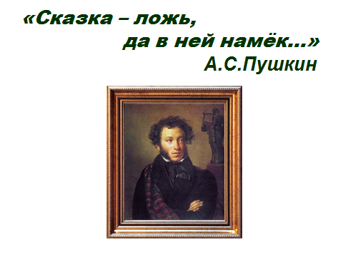 |  | Деятельность учителя  Создает для учеников проблемную ситуацию – вызывающее противоречие: дает задание трудно выполнимое при имеющемся уровне знаний и умений. Задает вопрос, который выявляет разные мнения учеников класса, сталкивая их, мотивируя к учебной деятельности.  - Я приглашаю вас в волшебный мир. Слышите, уже звучит мелодия? (звучит мелодия «Азбука»)  - Кто узнал эту чудесную мелодию?  - Правильно, это мелодия из сказки «Золотой ключик или Приключения Буратино».  - Когда мы открываем и читаем книги — происходит чудо — оживают герои, начинают разговаривать животные. А может это мы начинаем понимать их язык?  - Буратино открыл тайну золотого ключика.  - А мы какую цель перед собой поставим? Подумайте.  Помните: «Сказка — ложь, да в ней намёк, добрым молодцам урок», - сказал великий русский поэт А.С. Пушкин.  Сказка учит всех людей  Быть мудрее и добрей.  Сказка - не обман, а тайна  Не напутайте случайно.  Сказка – кладезь, ясный свет,  На любой вопрос ответ.  - Вдумайтесь в эти слова и определите цель нашего урока (ответы детей)  - Итак, цель урока: найти в изученных сказках «намек» - («урок») что же хотели нам сказать авторы сказок, чему хотели нас научить?  - А как мы будем разгадывать замысел авторов? Что нам надо уметь?  - Хорошо знать содержание сказок, работать с текстами, уметь находить в текстах ответы на вопросы, читать, дружно работать в паре,  - А еще вас ждет сюрприз. А какой, узнаете, если будете активно работать.  - Внимание: за правильные ответы вы получите ключики, в конце урока мы подведем итог и вы сможете сами оценить свою работу. А если вас не спросили, но вы считаете, что справились с заданием, нарисуйте сами на Листе достижений ключик.  - И еще совет, ребята, если вам будет что-то непонятно – представьте, что у вас в руках волшебная палочка, взмахните ею – поднимите руку – и я приду вам на помощь.  - Настраиваемся на работу. В добрый путь. |  | Деятельность учащихся  Вступая в диалог с учителем (выполняя задания) выявляют противоречие – проговаривают и осознают его. Определяют, каких знаний не хватает, где и как их добыть (открыть)
3 ЭТАП. Актуализация знаний
Задача: актуализация имеющихся знаний, способов действия; развитие произвольного внимания и памяти
Слайд 3.  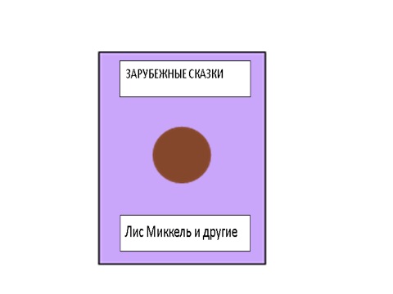 |  | Деятельность учителя  Предоставляет материал, позволяющий осуществить переход к повторению изученного материала.  1.Подготовительная беседа  - Кто скажет название пройденного раздела? Не забывайте, найти информацию можно в учебнике (с.38)  - Правильно. «Лис Миккель и другие» (Записываю на доске)  - Как вы думаете, почему он так назван? Какое слово подсказывает нам? (В этом разделе произведения о животных)  - Да, по слову лис можно определить, что в этом разделе произведения о животных.  - А какое слово могло быть продолжением названия? («Лис Миккель и другие… звери, животные, наши друзья)  - А какое слово поможет нам определить, кто авторы?  (Это русские народные сказки?)  - Имена героев, названия городов подсказывают нам из какой страны автор. Имя «Миккель» - иностранного происхождения, значит и произведения относятся к зарубежной литературе.  - Определите жанр произведений.  - Сказки. Почему? Докажите  - Правильно, в них происходят чудеса.  2.Моделирование  - Составим модель обложки книги-сборника этих сказок на школьной доске. Кто сможет?  - Расскажи, что получилось.  - Какое название? (Лис Миккель и другие)  - Кто автор? (Это зарубежные сказки).  - А как определим цвет круга?  - Надо определить тему сказок.  - Какие предположения? (зелёный, красный, коричневый)  - Возникла проблема. Давайте обратимся к Памятке на обложке тетради и проверим свои предположения.  - Это сказки о животных. Значит цвет круга: коричневый  Вывод: - Как еще можно назвать наш раздел?  - Сказки зарубежных писателей о животных. |  | Деятельность учащихся  Включаются в работу, активизируют память.  Вспоминают, изученный ранее материал (понятия).  Отвечают на вопросы учителя, добывают информацию в учебнике. Составляют модель обложки книги.
4 ЭТАП. Обобщение и систематизация знаний. Подготовка учащихся к обобщенной деятельности, воспроизведения знаний на новом уровне. Упражнение в чтении по ролям
Задача: формирование способности анализировать, сравнивать имеющийся учебный материал.
Слайд 4.  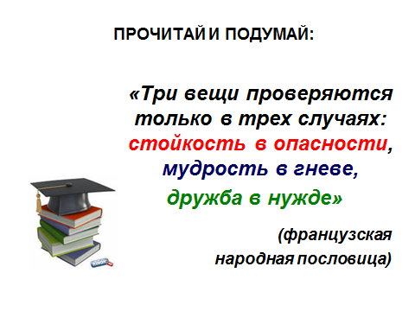  .  Слайд 5.  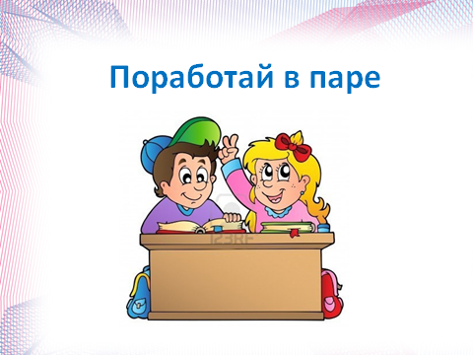 |  | Деятельность учителя  Предоставляет достаточное количество материала, побуждающего к учебной деятельности.  Организует работу по формированию читательских навыков, навыков работы с текстом.  Наблюдает за физиологическим состоянием учащихся с целью предотвращения умственного перенапряжения и физической усталости.  Создает условия для сотрудничества (работы в парах) и создания ситуации успеха для каждого учащегося.  1.Повторение пройденного в творческой форме.  - Итак, не забываем о цели нашего урока. Понять смысл сказок нам поможет французская пословица. Прочитайте ее, подумайте, с какими изученными произведениями она перекликается. (ПЛАКАТ)  «Три вещи проверяются только в трех случаях: стойкость в опасности, мудрость в гневе, дружба в нужде»  (французская народная пословица)  Словарная работа:  - Значения всех слов вам понятны?  - В какой сказке проверялась Стойкость в опасности? - английская сказка «Как Джек ходил счастья искать», сказка Братьев Гримм «Бременские музыканты».  Мудрость в гневе – показал Петушок в украинской сказке «Колосок».  Дружба в нужде – проявилась в английской сказке про трех поросят.  - Ребята, вы разгадали смысл пословицы и сказок и заработали ключики..  Вывод: - Вы согласны со мной, что в каждой сказке любого народа есть поучительный смысл?  2.Упражнение в чтении по ролям. Работа в паре.  При помощи каких художественных средств авторы произведений передают свой замысел?  - Работаем в парах. Находим в текстах предложения, раскрывающие главную мысль.  - Посовещайтесь и выберите отрывок, диалог героев из любой сказки и подготовьтесь к выразительному чтению.  - Молодцы, читали правильно, громко, выразительно, вам удалось передать характер героев (ключики).  - А теперь отправляемся на сказочную прогулку. Пожалуйста, встаньте и повторяйте движения за мной. |  | Деятельность учащихся  Закрепляют навыки смыслового чтения, навыки работы с текстами.  Выполняют учебную задачу.  Участвуют в ученом диалоге.  Анализируют прочитанные произведения и подбирают пословицы
Динамическая минутка: подвижная игра «Мишка и Зайка»
Задача: смена вида деятельности, эмоциональная разрядка и физическая зарядка.
У Медведя дом большой! (встали, руки через стороны вверх)
А у Зайки — маленький! (присели)
Вот Медведь пошел домой! (ходьба на месте вперевалочку с ноги на 1, 2, 3, 4)
А за ним и Зайка! (подскоки на месте)
То Медведь идет домой (ходьба на месте вперевалочку с ноги на ногу)
То снова скачет Заинька.(подскоки на месте)
То идем так мягко, как Мишка-косолапка,(ходьба на месте вперевалочку с ноги на ногу)
То идем так быстро, как Заинька-трусишка.(подскоки на месте)
Вот Медведь пришел домой, (останавливаемся, вдох-выдох)
А за ним и Заинька! (сели на место)
— Молодцы! Будьте здоровы!
5 ЭТАП. Применение знаний и умений в новой ситуации
Задачи: формирование основ теоретического мышления, развитие умений находить общее, закономерности, отличное; воспитание способности высказывать свою точку зрения о способах решения практической задачи; формирование способности каждого ученика к участию в работе в малых группах, воспитание культуры делового общения.
Слайд 6.  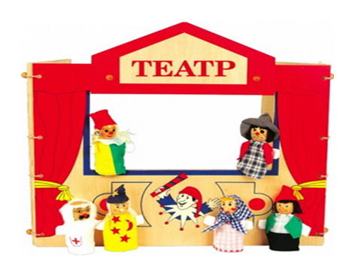 |  | Деятельность учителя  Предлагает задания на применение знаний и умений в новой ситуации, помогает комментировать учебные действия, поддерживает интерес и познавательную активность учащихся.  Конкурс театрального мастерства:  1.Инсценировка сказки «Колосок» с выборочным чтением.  - Давайте и мы совершим маленькое чудо — сочиним новую сказку, представим, что в сказке «Колосок» герои не поссорились и у сказки счастливый конец. Что надо сделать мышатам? (попросить прощения у петушка).  - Давайте покажем новую сказку. Я буду говорить за петушка, а вы за мышат. Можете читать в учебнике, открываем с. 38.  (В процессе инсценировки показываю колосок, зерно пшеницы, мешочек с мукой, пироги).  - Помните, ребята, что все можно изменить, если попросить прощения и исправить свои ошибки.  в театральный институт.  - Спасибо за . Ключики не забываем рисовать. |  | Деятельность учащихся  Выполняют задания по предложенной теме всем классом и предлагают свои варианты ответов по учебной проблеме.  Учатся работать коллективно.  Инсценируют сказку  Высказывают и обосновывают свою точку зрения.
6 ЭТАП. Контроль усвоения, обсуждение допущенных ошибок и их коррекция.
Задачи: формирование основ теоретического мышления, развитие умений находить общее, закономерности, отличное; развитие способности к обобщению; овладение приемами самоконтроля правильности полученных результатов.
 |  | Деятельность учителя  Проверяет знания учащихся в игровой форме. Организует деятельность учащихся по самопроверке. Подводит итог, предлагает вспомнить тему и задачи урока.  Проверочная работа.  Блиц-опрос по произведениям.  1.- В какой сказке есть присказка?  (Подсказка с. 48 «Лис Миккель и медведь Бамсе», с. 61 «Сказка про трех поросят»)  2.- Кто из героев счастье искал?(Джек)  - А еще кто? (три поросенка — подсказка с.61)  3.- Почему Джек искал счастье? Он был одинок.  4.- Нашел Джек счастье? Да.  5.- В чем его счастье? Его счастье в друзьях. Оно оказалось не за тридевять земель, а совсем рядом.  6. А три поросенка нашли свое счастье? Да.  7.- В чем их счастье? (быть вместе одной семьей)  8.- Герои какой сказки так и не научились дружить? («Колосок»).  9.- Почему? (Не смогли договориться, распределить обязанности, извиниться).  10.- Какое настроение было у всех героев? (сначала веселое, потом грустное)  - Молодцы. | Деятельность учащихся  Выполняют проверочную работу. Проверяют себя.  Дают ответы на вопросы учителя.
7 ЭТАП Итог урока.
Задачи: организовать фиксацию учащимися нового содержания и фиксацию неразрешённых затруднений на уроке как направлений будущей учебной деятельности.
. | Деятельность учителя  Предлагает оценить меру продвижения к цели и успехи класса в целом. Ведёт диалог, направленный на анализ учебной деятельности и обобщение.  Подведение итога урока:  - Пора подвести итог урока. Напомните мне, пожалуйста, какую цель мы ставили перед собой?  - Правильно, узнать в чем поучительный урок каждой сказки.  - Согласны ли вы, что мы ее выполнили?  - «Сказка — ложь, да в ней намек, добрым молодцам урок».  - Какой урок мы получили, прочитав сказки? (надо дружить, помогать близким, трудиться, быть добрыми, смелыми)  - Считаете ли вы, что знания, которые получили на уроке, пригодятся вам в жизни?  - Какие умения мы отрабатывали на уроке?  - Учились работать с текстами, добывали информацию, читали, проверяли свои знания…  - Какие элементы урока вам были интересны? Подумайте, что хорошо получалось, а что не очень и почему.  - В чем вы ошибались?  - Чтобы вам хотелось узнать ещё по теме урока?  - Как узнать? Надо читать.  - Мы начинали урок словами А.С.Пушкина и заканчиваем тоже словами великого поэта: «Чтение — вот лучшее учение».  - Оцените свою работу. Посмотрите, сколько ключиков вы заработали. Выставление отметок за активную, правильную творческую работу на уроке. |  |  |  | Деятельность учащихся  Анализируют работу класса в целом. Высказывают оценочные суждения. Называют тему и задачи урока, отмечают наиболее трудные и понравившиеся эпизоды урока.
8 ЭТАП Рефлексия.
Задачи: рефлексивный анализ и оценивание собственной учебной деятельности.
Слайд 7.  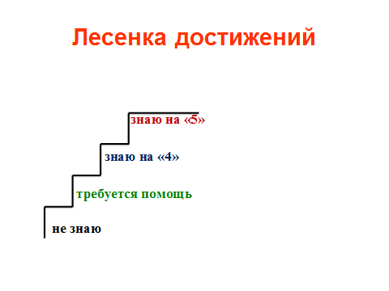  Аудио запись песни  «В дорогу, девчонки» |  | Деятельность учителя  Предлагает оценить меру своего личного продвижения к цели. Ведёт диалог, направленный на самооценку учащихся. Организовывает заполнение «ЛЕСЕНКУ ЗНАНИЙ» (на обратной стороне листочка)  - Переверните Лист достижений, перед вами Лесенка знаний.  - На самом верху лесенки — человек, который любит читать, прочитал все сказки нашего раздела, хорошо знает авторов и героев сказок, может найти ответ в книге.  - А на самом низу — человек, не любит читать, не знает ни одной сказки и не даст ответа ни на один вопрос.  - А куда вы поставите себя? Нарисуйте себя. (Я или человечек)  - Я вижу, что большинство ребят любят читать, знают много сказок.  - Послушайте музыкальный совет.  Звучит отрывок из песни:  - «В дорогу девчонки, в дорогу мальчишки.  По лесенке знаний шагайте смелей.  Чудесные встречи и добрые книжки  Ступеньками будут на ней...  По лесенке нашей вы сможете скоро  Достичь недоступной морской глубины,  Спуститься под землю, взобраться на горы,  И даже дойти до луны.  - Я буду рада, если наш урок ещё раз напомнил вам о необходимости чтения, бережного отношения к своим близким: родным и друзьям.  - Наш урок подходит к концу, но чтение никогда не кончается, ведь чтение — дорога к знаниям. |  | Деятельность учащихся  Определяют степень своей работы.  Отмечают успешные ответы, продуктивную работу своей пары.  Заполняют листы собственных достижений.
8 ЭТАП Задание на продуктивное применение (носит рекомендательный характер, задание творческого характера, по выбору):
- Я надеюсь, что вы продолжите в свободное время путешествие в Волшебный мир литературы и предлагаю вам:
- найти и прочитать сказку о животных, подготовить отзыв о ней;
- сочинить сказку;
- нарисовать рисунок
- Спасибо за работу. Урок закончен.

